ПРИЛОЖЕНИЕ № 3

Планы помещений по адресу: г. Москва, территория инновационного центра «Сколково», ул. Луговая, д.4.

План первого этажа Корпуса 1

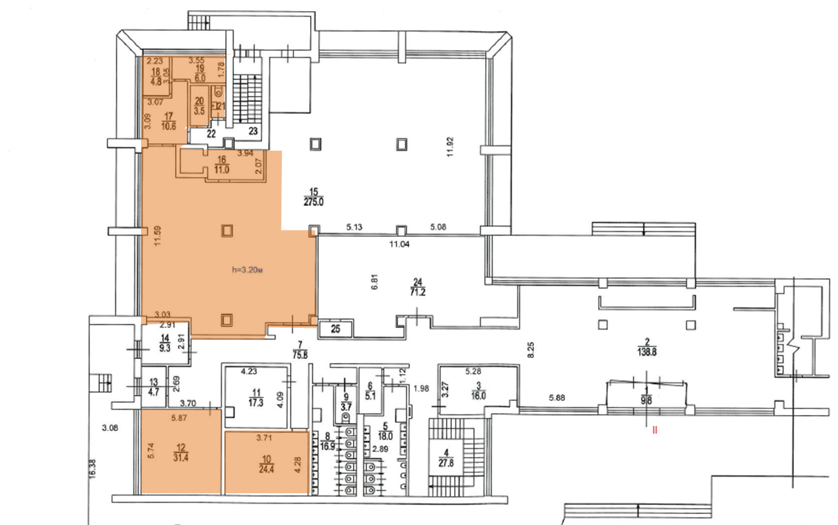

План второго этажа Корпуса 1

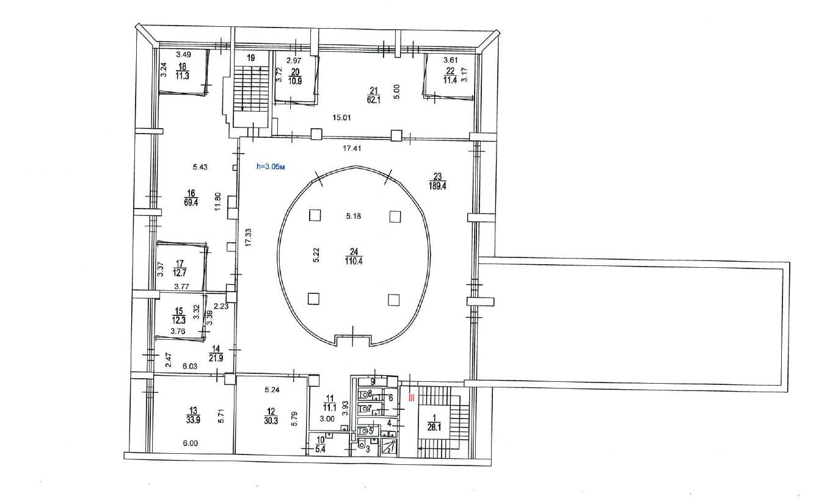

План первого этажа Корпуса 3

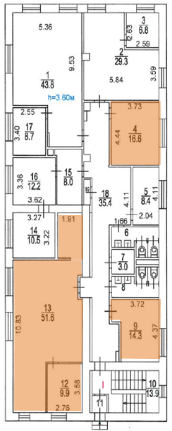

План второго этажа Корпуса 3

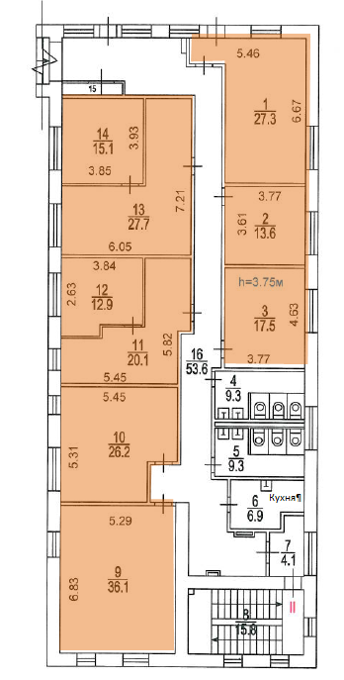

План второго этажа Строения 10

